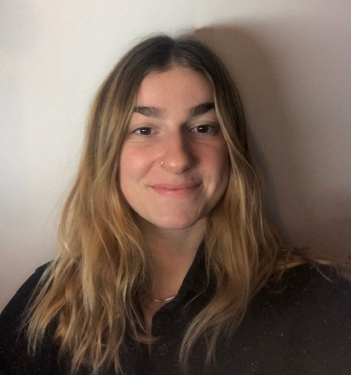
SEURIN Marie

DIPLOMAS Y HOBBIES

Formaciones : Diplomados, Congresos, xxxxxxxxxx xxxxxx xxxxxxxxx xxxxxxxxxxxxxxxxx
Hobbies: xxxxxxxxxxxxxxxxxxxxxxxxxxxxxx






06 34 61 30 22 seurinmariee@gmail.com 06210 Mandelieu Titulaire du permis B

LOGICIELS
Solidworks
SAP
Canva
Excel
PowerPoint
Word

xxx

EXPERIENCE PROFESSIONNELLE

Du 11/05/2020
Au 26/06/2020
Sophia Antipolis

Du 01/07/2019
au 31/08/2019 Mandelieu, France

Du 07/01/2019
au 26/01/2019
Cannes La bocca, France

Du 27/06/2018
au 28/07/2018
Mandelieu, France

ATELEC Electronique – Stagiaire en qualité
Audit internes
Modification du Manuel Qualité
Démarches pour obtenir une certification ISO 9001 :2015
+Maitrise de la norme ISO 9001

Mairie de Mandelieu la Napoule - Nageur Sauveteur
Venir en aide aux personnes en difficulté
Pratiquer les gestes de secours
Informer les citoyens des règles de sécurité
+ Travailler en équipe
Apprendre à gérer son stress dans des conditions difficiles
Être réactive dans tout type de situations
Savoir être patiente avec les victimes

GCS Syndicat inter hospitalier - Stagiaire en logistique
Réception / préparation des commandes
Ré organisation des stocks
Contrôle des marchandises
Livraison aux clients
+Organisation et gestion méthodique
Travail dans des conditions thermiques spéciales

Géant Casino - Saisonnier pour la mise en rayon
Mise en rayon des marchandises
Facing des produits
Répondre aux requêtes des clients
+Gestion de son temps et son espace de travail
Horaire matinal de travail
Rigueur et communication

LANGUES
Français : Courant
Anglais : 830 au TOEIC
Espagnol : Niveau B1

- Tenir une conversation en anglais et rédiger un document
- Gestion d’un projet en équipe et réalisation de soutenances
- Participer activement à un travail collaboratif
- Réaliser des pièces et assemblages sur un logiciel de CAO
- Participer à la mise en œuvre d’une démarche qualité
- Prise d’initiatives et proposition d’améliorations dans un projet.

COMPETENCES
FORMATION
2020
Formation continue Premier Secours en Equipe 1

2018
Brevet National de Sécurité et de Sauvetage Aquatique

AUTRES DIPLOMES

- Sports (natation synchronisée, volley, football)
- Voyages
- Secourisme
- Mode

CENTRES D’INTERETS

2018 - 2020
DUT QLIO
IUT Nice Sophia Antipolis
Valbonne, France

2018
Baccalauréat STI2D mention B
Lycée Jules Ferry
Cannes, France

